Matematika 7. třída 18. – 20. 11.
1) procvičování sčítání a odčítání zlomků PS 64/9, 10
2) opište do školního sešitu:
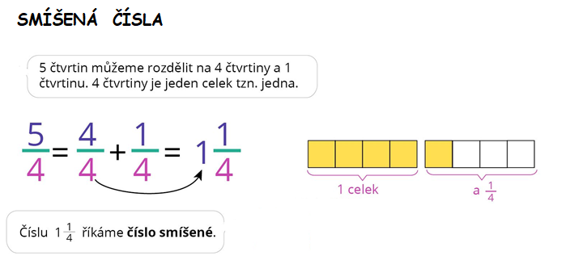

K vysvětlení přikládáme odkazy na videa:
https://www.youtube.com/watch?v=RRx4SfP-MGs
https://www.youtube.com/watch?v=wrYepHI5VpI

3) Vypočítejte PS 66/ 1 d) e) 67/ 2 d) e) 67/3 68/6

